ASSEMBLEE GENERALE 2019 – 2020
Ecole de badminton labellisée 1 étoile
Label éco-responsable 1er grade

Séance en date du vendredi 2 octobre 2020
Gymnase Hélène BOUCHER, 28130 PIERRES

Membres du bureau :
- Séverine CORNEVIN (Présidente)
- David SEGRETAIN (Vice-président)
- Sébastien MONBILLARD (Trésorier)
- Alexandre DAVAL (Vice-trésorier)
- Stéphanie SEGRETAIN (Secrétaire)
- Annegret RAVIGNOT (Vice-secrétaire)
- Laurence ZIMMERMANN
- Léa TIJERAS : excusée
Personnalités invitées :
- Mr MORIN (Maire de Pierres) est excusé
- Mr CRETON (adjoint à la Mairie de Pierres) est présent
- Me MARINELLI-LAVIGNE (Communauté de Communes)
- Mr LAFORGE et Mr MIELLE (Mairie de Maintenon) sont excusés
- Kim BAUDET (Codep 28) est présente
Participants dans la salle :
- Présents : 21
- Pouvoirs : 19
- Le chorum (32) est atteint donc la séance est ouverte.
Secrétaire de séance :
Annegret RAVIGNOT
Ouverture de l’AG : 20h10
Rapport moral de la présidente de l’ESMP BADMINTON :
Mesdames et Messieurs,
Tout d’abord merci à tous de votre présence ce soir qui montre votre intérêt pour notre club l’ESMP Badminton. Cette saison 2019/2020 fut très particulière et malheureusement, ne nous a pas permis de pratiquer notre sport pendant plusieurs mois. Le manque de pratique a certainement entrainé chez beaucoup d’entre nous une frustration, voire un vide par le manque de contact avec nos licenciés et ceux des clubs du département.
Pour le club, après un départ « tonitruant » avec le Trophée régional jeunes, le Blackminton, la création et l’achat des tee-shirts, le tournoi Jupons-Jupettes, la saison s’est arrêtée du fait de la situation sanitaire entrainant un manque de recettes important dans la mesure où nous n’avons pas pu organiser notre 10ème Tournoi des Badineurs.
Malgré tout, nous avons pu reprendre fin juin notre pratique et même si celle-ci nécessite des aménagements et des contraintes supplémentaires, je suis heureuse de voir que vous êtes revenus nombreux cette année encore. J’espère que cette nouvelle saison pourra se dérouler du mieux possible, que nous pourrons organiser nos différentes manifestations et partager le badminton tous ensemble.

SAISON 2019 – 2020
Adhérents :
Quelques chiffres sur le nombre d’adhérents cette saison :
- 72 Adultes (+16 ans) et 24 enfants, soit un total de 96 licenciés, ainsi que 14 adhérents loisirs soit 110 membres (dont loisirs)
- Un peu moins d’enfants que les années précédentes, peu de changement au niveau du nombre d’adultes voire même une légère hausse.
- 42 Femmes (ou filles) et 54 hommes (ou garçons) dans les licenciés soit 56% d’hommes.
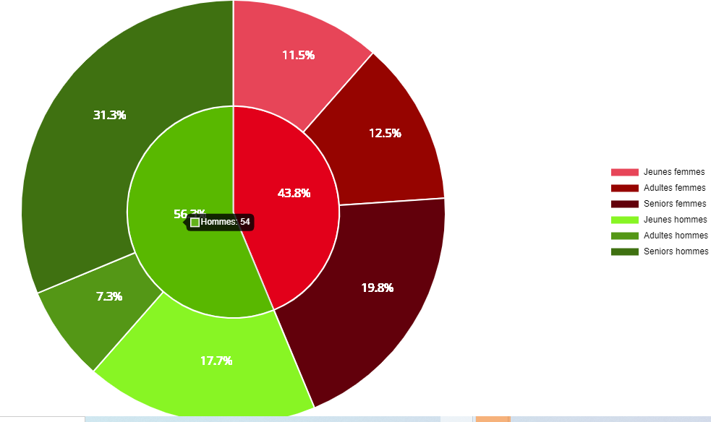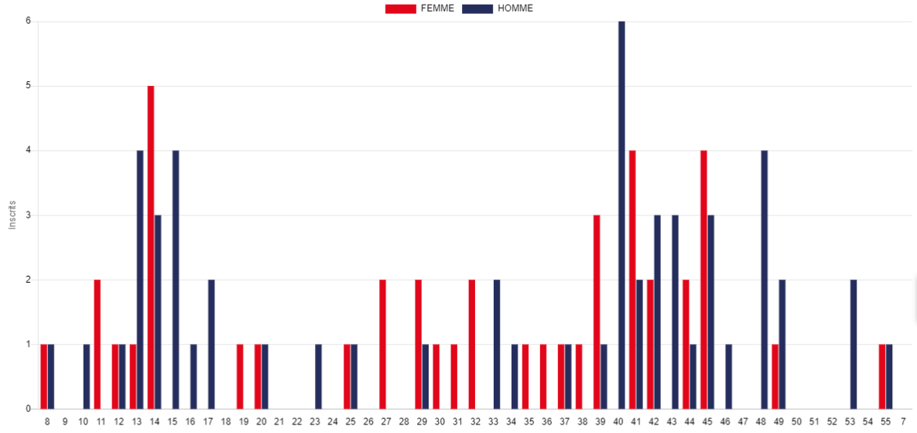

Il n’y a pas volonté de croissance mais de fidéliser nos licenciés. Les créneaux étant limités, nous devons maitriser le nombre de licenciés pour ne pas arriver à une situation « d’attente » de jeu sur ces créneaux.

Manifestations et événements :
Par ordre chronologique
- Accueil du Trophée Régional Jeunes (étape n°2) en partenariat avec le club de Jouy-Saint-Prest car cette compétition nécessité au minimum 10 terrains. Belle compétition, du beau jeu de la part des jeunes venus de l’ensemble de la région (160 inscrits).
- Soirée Blackminton : très belle soirée, prestation de qualité prise en charge financièrement par le club pour les licenciés et leur famille qui a réunit environ 90 personnes. Pour les collations, chaque famille a apporté quelque chose pour mettre en commun. De très bons retours de votre part qui semblent montrer que cette soirée a été très appréciée.
- Tournoi Jupons-Jupettes qui a eu lieu début janvier fut encore un énorme succès avec environ 230 joueurs et joueuses. C’est un tournoi de double sur le week-end en mode « déguisé en fille » ou tout le monde doit porter la jupe ou la robe. Très bonne ambiance, excellente buvette qui nous a permis de réaliser un bénéfice intéressant. Un grand merci de nouveau à l’ensemble des bénévoles qui nous ont aidé dans la préparation et la réalisation de ce projet et également à l’association Comme des Mômes qui est venue en nombre pour compléter nos équipes aux moments forts de la journée.
- Accueil plusieurs vendredi soir des journées de D2 et D3 jusqu’en février. Ces soirées sont toujours des moments agréables et permettent de partager un moment convivial avec les adversaires du jour, quelque soient les résultats.
Malheureusement, l’année sportive s’est arrêtée là en raison des conditions sanitaires. Nous n’avons donc pas pu recevoir l’interclub de D1, ni mettre en place le 10eme Tournoi des Badineurs qui était prévu au mois de mai.

Championnats et compétitions :
Interclubs Adultes :
- Interclubs : cette année, 3 équipes étaient engagées sur des championnats, une en Départementale 1, une en Départementale 2 et l’autre en Départementale 3.
Comme pour les autres compétitions, ces championnats n’ont pas pu se finir.
Nous remercions vivement Alexandre DAVAL, D avid GUIONNEAU et Véronique ORLIANGE pour leur poste de capitaines de ces équipes.
Ces interclubs ont permis de montrer nos nouveaux tee-shirts, créés cette année.
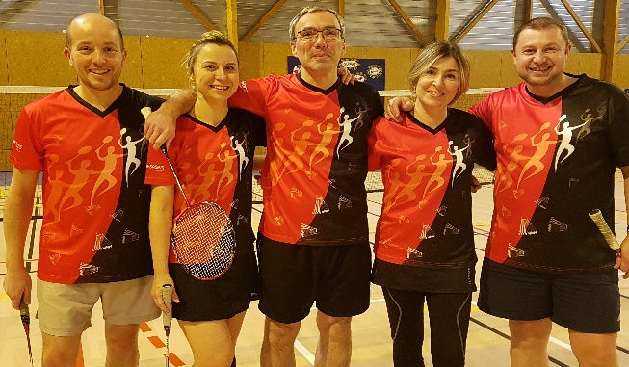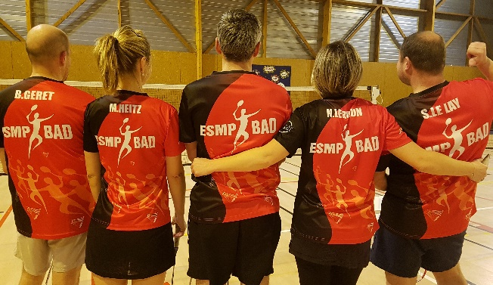
Championnats départementaux :
- Adultes : n’a pas eu lieu car prévu en avril
- Enfants : Théo SEGRETAIN en catégorie Cadets est finaliste en Simple et gagne le tableau de Double Hommes avec Florentin DUMONT (PSB) et Double Mixte avec Ylouna MORICE (PSB). Il a donc pu participer aux championnats de ligue à Argenton sur Creuse début mars.
Zoé JOUSSELIN perd en finale du simple dame après un très beau match et se qualifie donc pour le championnat de ligue.
Zoé SEGRETAIN en catégorie poussines gagne le tableau de Simple et de Double Mixte avec Natanael SAINTHUILE (BAPAMA) et se qualifie donc pour le championnat de Ligue Jeunes où elle réalise le triplé en finissant 1ere de chacun des tableaux joués. Grand BRAVO à elle.
Vétérans : n’a pas eu lieu car prévu en juillet.
Petit rappel concernant l’ensemble de ces championnats, le club prend en charge les frais d’inscription.
Trophée Départemental Jeunes :
Très peu de participants du club cette année, une moyenne de 4 jeunes sur le circuit départemental mais aucun jeune sur les rencontres départementales jeunes qui sont une approche de la compétition. Nous remercions Alexandra GILLE, Léa et Stéphanie SEGRETAIN et Sébastien LE LAY pour leur investissement dans l’encadrement des jeunes tous les mercredis, en compagnie de Joris de Profession Sport.
Circuit régional Jeunes :
3 jeunes participent régulièrement à ces compétitions hors département, il s’agit de Zoé JOUSSELIN, et de Zoé et Théo SEGRETAIN
Tournois privés adultes :
Une mobilisation régulière de certains joueurs du club en début de saison sur les tournois du département et quelques nouvelles participations malheureusement comme pour le reste, la situation sanitaire n’a pas permis de se confronter après le mois de mars.
Nous tenons à remercier Laurence ZIMMERMANN qui s’occupe du classeur rouge « inscription tournois privés » qui fonctionne très bien et est déjà reconduit cette année sous la même forme.
Formations :
A noter cette année la formation en AB1 (animateur bénévole 1) pour Véronique ORLIANGE.
Validation pour Théo SEGRETAIN de sa formation d’arbitre de Ligue Accrédité et pour Stéphanie SEGRETAIN sa formation d’arbitre de Ligue Certifié.

Budget :
Cf document du trésorier Sébastien MONBILLARD
Remarques : l’assemblée choisit de voter à main levée.
Vote de l’assemblée pour approbation des comptes :
Contre : 0
Abstention : 1
Le bilan financier a été approuvé.
Remerciements :
- Les Mairies de Maintenon et Pierres pour leur soutien et notamment la Mairie de Pierres qui nous fournit chaque année des récompenses pour les différents tournois
- La Communauté de Communes, le Syndicat Culture, Sport et Loisirs, l’Union des Clubs, le Codep 28, les gardiens de la Salle H. Boucher pour la mise à disposition des installations, le soutien et l’accompagnement de notre association tout au long de cette saison.
- Nos partenaires « Ecrin du Monde » et « Lardesports ». Egalement à l’association « Comme des mômes » pour leur aide sur les tournois.
- Merci à Olivier BARBEDETTE pour faire vivre notre site web et à Annegret RAVIGNOT pour la page Facebook.
- Un grand MERCI à vous tous, licenciés et bénévoles pour votre présence et votre participation à l’ensemble de nos manifestations

Saison prochaine :
- Tarif licence : pas d’augmentation de la licence pour cette nouvelle saison 2020/2021.
Adultes : 85euros
Enfants (créneau enfants) : 75 euros
Réduction de 5 euros par personne à partir de 2 personnes du même foyer.

Le club va proposer aux nouveaux licenciés du club l’achat du tee-shirt club à 15 euros, le reste du prix étant pris en charge par le club (valable sur 1 tee-shirt, le 2ème étant à prix coutant soit 30€). Le but étant que chacun puisse avoir le maillot du club à moindre coût (coût réel 30 euros) et que les joueurs qui font de la compétition et notamment des interclubs, puisse représenter le club avec une certaine uniformité par la tenue.

- Tarif volants :
Comme expliqué, la consommation des volants est en forte hausse, et la perte sur chaque tube est devenue conséquente. Nous avons choisi de maintenir un prix attractif et vous proposer en parallèle la vente de volants hybrides (non homologués pour la compétition mais de très bonne qualité pour les séances d’entrainement).
Volants plumes (RSL grade 4) = 13€/tube (acheté 17.45€)
Volants hybrides = 10€/tube (acheté 12.50€)
Merci de prévoir l’appoint pour les paiements en espèces, paiement par chèques possible.
Vente en séance (2 tubes maximum à la fois /pers), se rapprocher d’un membre du bureau.
- Créneaux d’entrainement :
Pas de changement par rapport à ceux de cette année.
Lundi-mercredi et vendredi de 20h à 22h30 pour les adultes et le mercredi de 18h à 19h45 pour le créneau enfants.
Encadrement enfants :
Stéphanie, Alexandra, Sébastien et Léa poursuivent l’encadrement des jeunes, accompagnés de Joris de Profession Sport qui encadre nos jeunes depuis l’an dernier. Merci de leur investissement tout au long de l’année pour faire progresser nos jeunes. Si vous êtes intéressés pour faire partie de l’encadrement ou si vous avez envie de vous former, faites-le nous savoir, le club prend en charge les frais de formation.
Animations adultes :
Nous comptons faire appel à Jérôme LE MEUR (DE Badminton) pour venir proposer des entrainements 1 fois par mois principalement pour les joueurs compétiteurs, nous reviendrons vers vous quand nous en saurons plus.
Le vendredi, nous aurons toujours l’organisation des réceptions pour les équipes de D2 et nous essaierons de voir comment utiliser au maximum ce créneau sur les autres dates (rencontres Codep ou autres, nous attendons vos propositions).
- Centralisation des inscriptions des tournois privés
Centralisation identique à celle faite cette année, sur les mêmes critères, uniquement pour les tournois du département ou tournois limitrophes si plusieurs personnes souhaitent s’inscrire. Nous avons remis en place le classeur et celui-ci est apporté par Laurence lors des entrainements. Attention, 1 paiement par tournoi et si possible, mettre au dos le nom du tournoi et les tableaux souhaités.
- Les équipes d’interclub
A ce jour, nous avons déjà engagé 1 équipe en Régionale 3 et 1 équipe en Départementale 1.
Nous allons procéder à l’inscription d’une équipe en Départementale 2.
A ce jour, nous ne pourrons sûrement pas inscrire d’équipe en Départementale 3 car nous manquons de joueuses qui souhaitent s’y inscrire.
Merci aux capitaines (Alexandre, Annegret et David G), à nos 2 Juges Arbitres (Annegret et David S) sans qui nous ne pourrions engager d’équipe en interclub ainsi qu’aux SOC ou GEO (Séverine et Stéphanie) qui officient pour la Départementale 2 et 3.
Nous recherchons activement des licenciés qui souhaiteraient se former pour être officiel (GEO, arbitre, juge-arbitre) et venir ainsi compléter l’équipe qui est très souvent mobilisée. Le club assume les frais de formation alors n’hésitez pas à vous faire connaitre.
- Dates à retenir :
- 27 novembre : soirée Blackminton
- 9 et 10 janvier 2021 : Tournoi Jupons-Jupettes
- 21 février 2021 : réception Interclub D1
- 28 février : réception Interclub R3
- 3 et 4 avril 2021 : 10ème Tournoi des Badineurs

- Budget prévisionnel
Voir pièce jointe présentée par Sébastien Monbillard
Proposition du budget prévisionnel au vote de l’assemblée :
Contre : 0
Abstention : 0
Le budget prévisionnel a été voté à l’unanimité.

Election du nouveau bureau :
Démissions : Léa TIJERAS ne souhaite pas renouveler sa participation au sein du bureau pour la prochaine saison.
Membres restants : Séverine CORNEVIN, David SEGRETAIN (Vice-Président), Sébastien MONBILLARD (trésorier), Alexandre DAVAL (trésorier adjoint), Stéphanie SEGRETAIN (secrétaire), Annegret RAVIGNOT (secrétaire adjointe), Laurence ZIMMERMANN.
Membres qui se présentent : 0
Vote de l’assemblée pour que les membres restants et les nouveaux membres puissent constituer le nouveau bureau :
Contre : 0
Abstention : 0
Le bureau actuel a été réélu à l’unanimité.
Pas de changement quant au membre/poste au sein du bureau

Nouveau bureau voté :
- Séverine CORNEVIN (Présidente)
- David SEGRETAIN (Vice-président)
- Sébastien MONBILLARD (Trésorier)
- Alexandre DAVAL (Vice-trésorier)
- Stéphanie SEGRETAIN (Secrétaire)
- Annegret RAVIGNOT (Vice-secrétaire)
- Laurence ZIMMERMANN
Contact général membres du bureau : bureau@esmpbadminton.com
Mots des invités :
Michel CRETON
Kim BAUDET

Informations diverses :
RAS

Clôture de l’AG : 21h15

